闻题鸟发起提问需求分析

Version 2.0

**一盆小铜钱** 小组

张世钱 2011013227 张舒彤 2011013243

黄怀毅 2011013264 陈鹏飞 2011013277

肖超玮 2011013279

修改历史

|  |  |  |  |
| --- | --- | --- | --- |
| 日期 | 版本号 | 说明 | 主要作者 |
| 2013.11.22 | 1.0 | 初次完成故事过程模拟 | 黄怀毅 肖超玮 陈鹏飞 |
| 2013.12.10 | 2.0 | 修改完善故事过程模拟 | 张舒彤 张世钱 |

目录

修改历史 1

发起提问简介 3

用户故事： 3

流程分析： 3

提问流程详解 6

1．我要提问 6

1.1步骤1： 6

1.2步骤2： 6

1.3步骤3： 7

1.4异常点： 7

2.待解决问题 8

2.1步骤1： 8

3.已解决问题 8

3.1步骤1： 8

3.2步骤2： 9

3.3步骤3： 9

# 发起提问简介

## 用户故事：

作为一个学生，我想要在闻题鸟上发起提问并获得回答。

## 流程分析：

在用户点击了“发起提问”的按钮开始提问后，整个流程就开始了。

为了方便我们对问题的管理和老师的回答，我们会首先要求用户选择问题的学科分类。分类完成后再让用户输入问题的主体。这时提问便完成了。

用户可以通过点击“待解决问题”按钮查看自己刚刚发布的问题。当有老师解决了该问题后，用户可以进入“已解决问题”内查看回答并进行评价与追问。

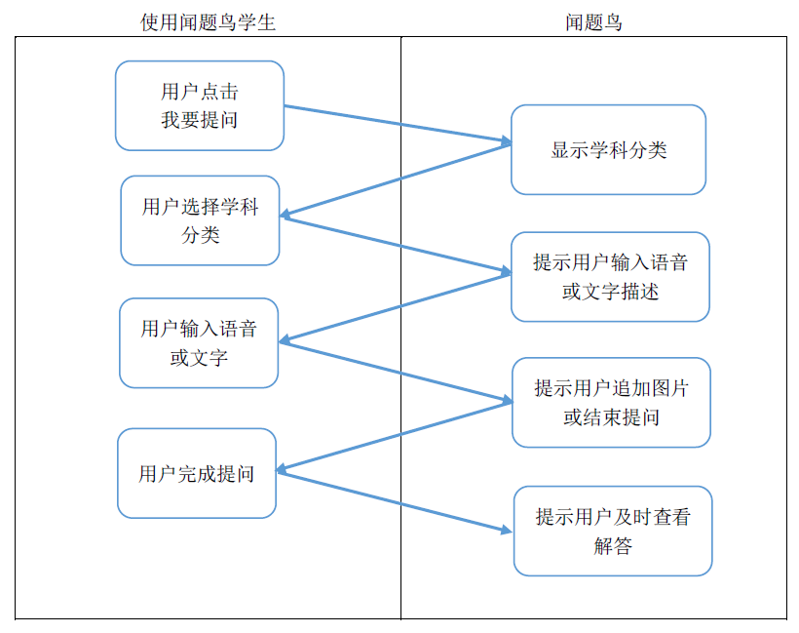闻题鸟提出问题流程图

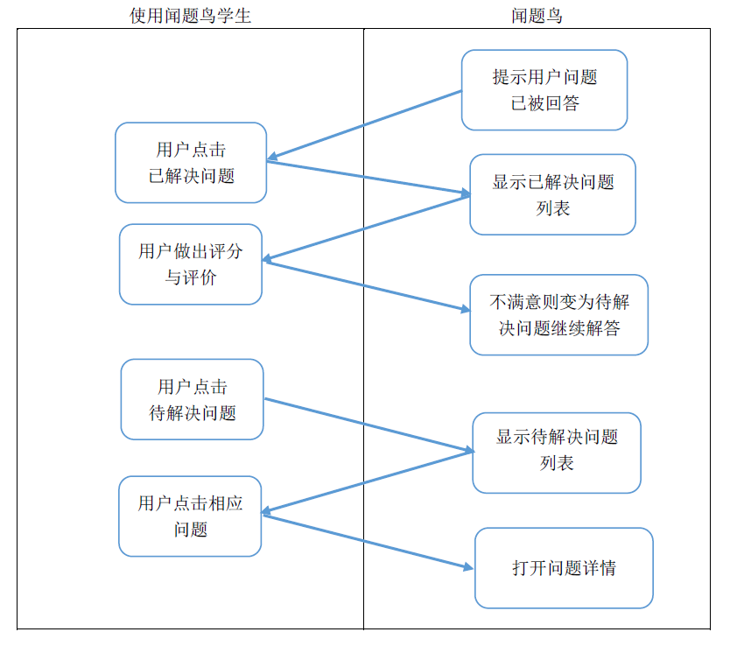

闻题鸟查看问题流程图

# 提问流程详解

## 1．我要提问

### 1.1步骤1：

闻题鸟提供问答功能，而用户问题是要通过不同的学科进行分类的，所以用户只需点击“我要提问”后就会弹出选择学科分类的提示。

### 1.2步骤2：

用户选择完学科分类后即可进行提问，故用户可以发送文字或语音对问题进行描述。

### 1.3步骤3：

用户完成问题描述后，可以通过追加图片的方式来继续完善提问，或者直接选择结束提问。由于是商业性质应用，故当用户的答题币充足时即可完成提问，运营方在30分钟内将给用户解答问题。

### 1.4异常点：

当用户学习币不足时，系统将提示用户不能提问，此时提问失败。

## 2.待解决问题

### 2.1步骤1：

用户可以通过点击“待解决问题”查看自己提出的尚未解决的问题。同时可以点击图文消息中的“查看全部”查看待解决问题列表，或点击其中某个问题查看问题详情。

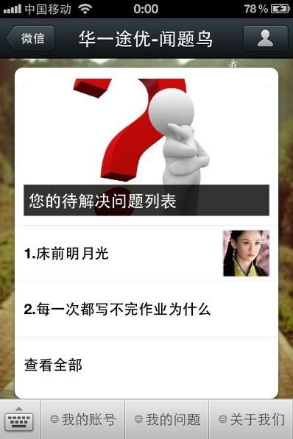  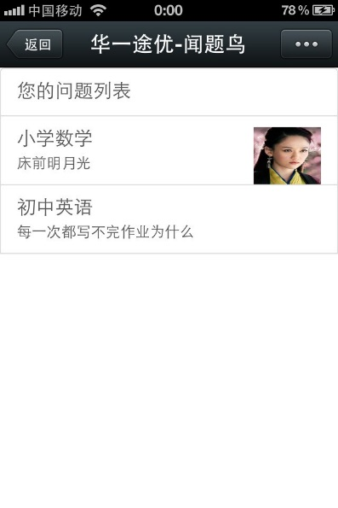

## 3.已解决问题

### 3.1步骤1：

当有教师回答用户提出的问题时，用户会收到服务号主动推送的提醒消息以及问题答案。

### 3.2步骤2：

用户可以对解答做出评价，若选择满意则完成问题，若不满意则继续等待老师回答。

 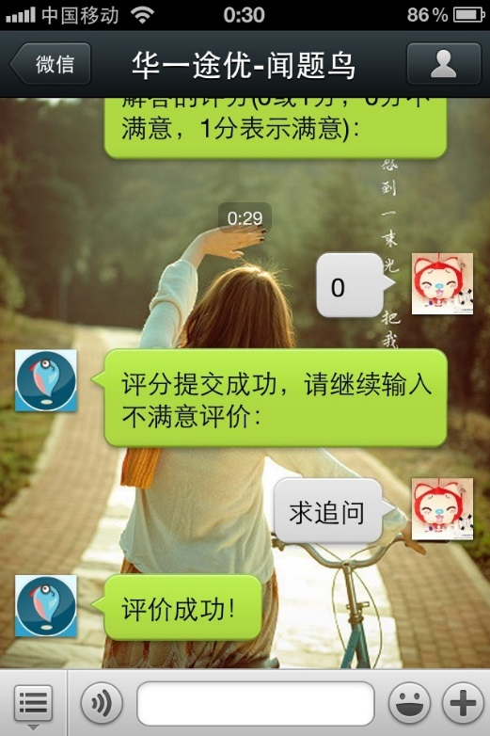

### 3.3步骤3：

用户可以通过点击“已解决问题”查看自己提出的已被解决的问题。同时可以点击图文消息中的“查看全部”查看待解决问题列表，或点击其中某个问题查看问题详情。

